Huỳnh Long Vũ

0950080119

09_CNPM3

# LAB 3

## Trang chủ của web sau khi hoàn thành từ lab 2

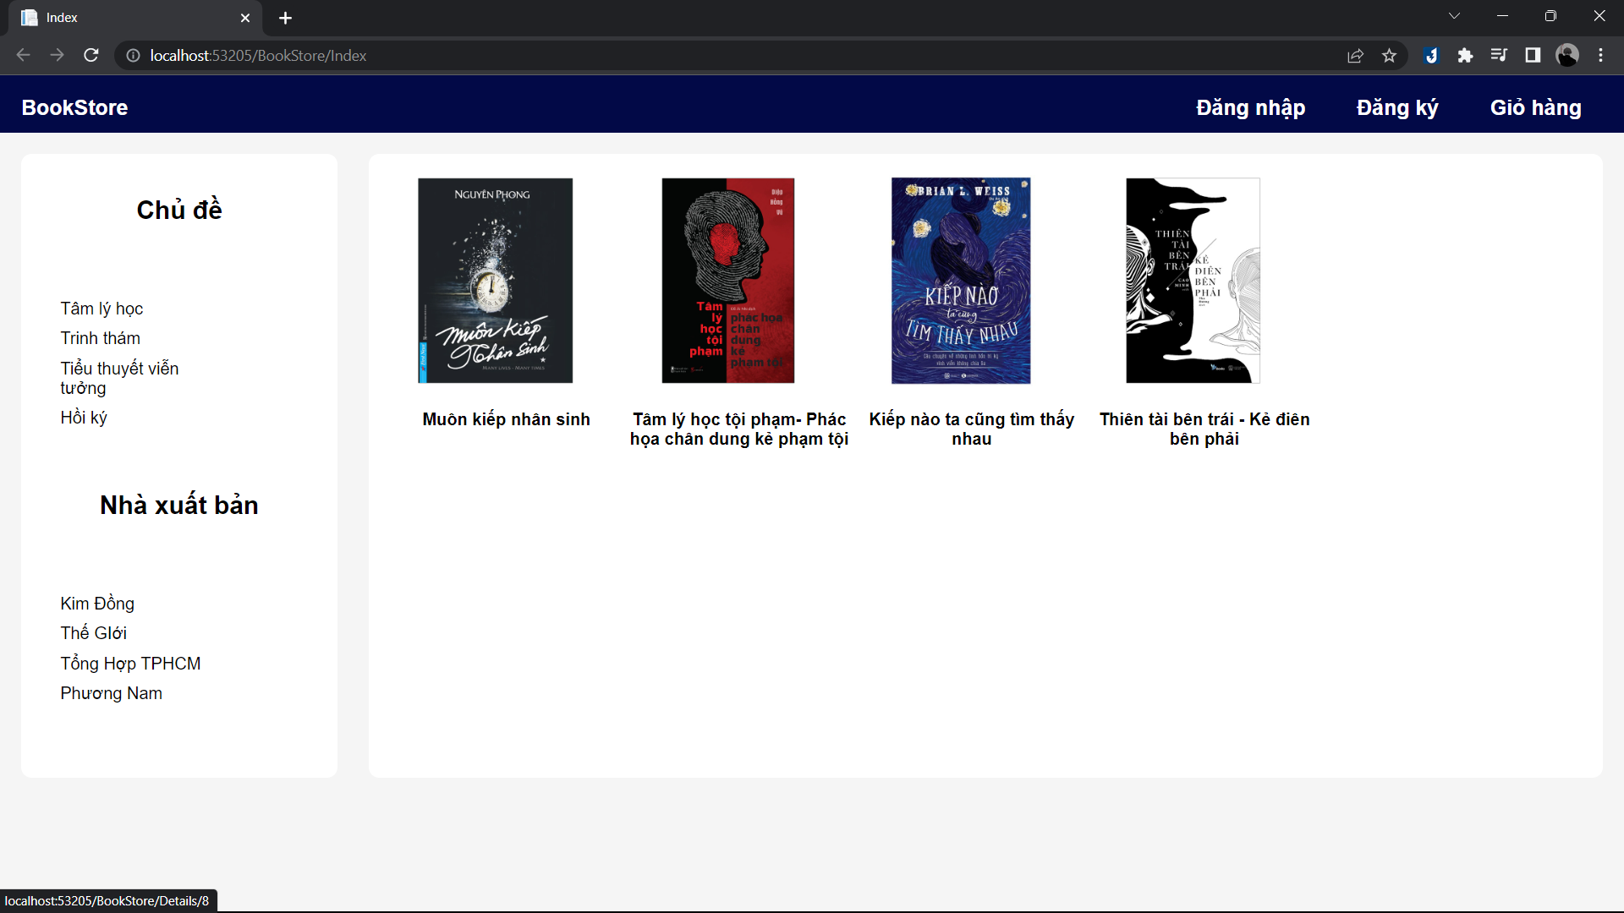

View trên trang Index

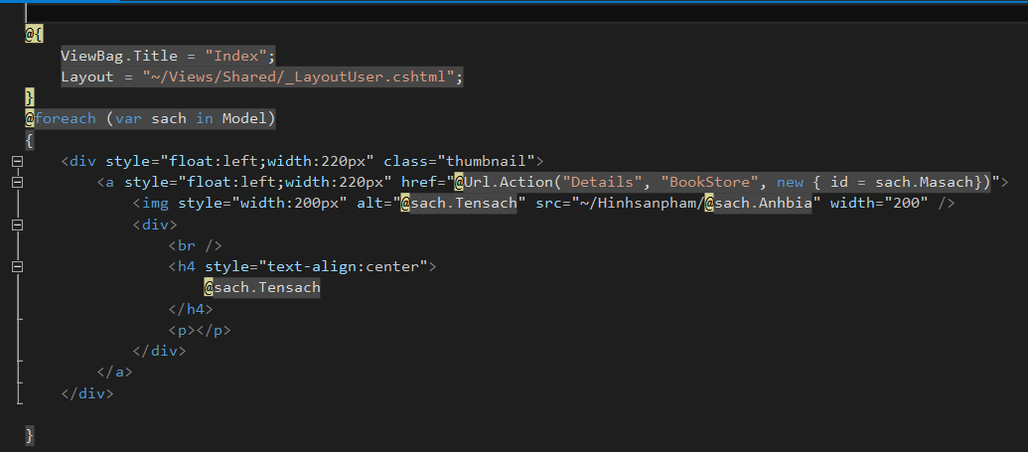

View Chude

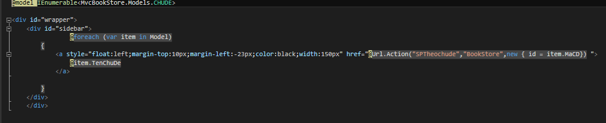

View Nhaxuatban

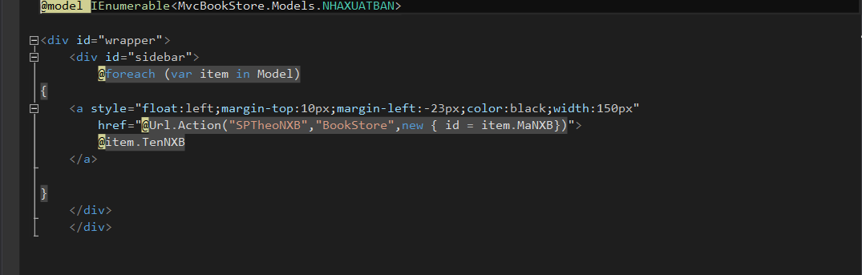

## Thực hiện trang sản phẩm theo chủ đề

Trong BookStoreController cập nhập Action SpTheochude như sau

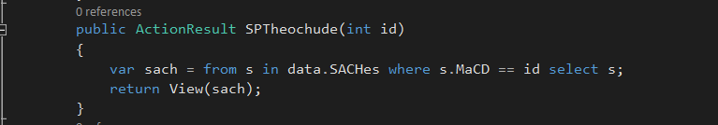

Code View SP theo chủ đề

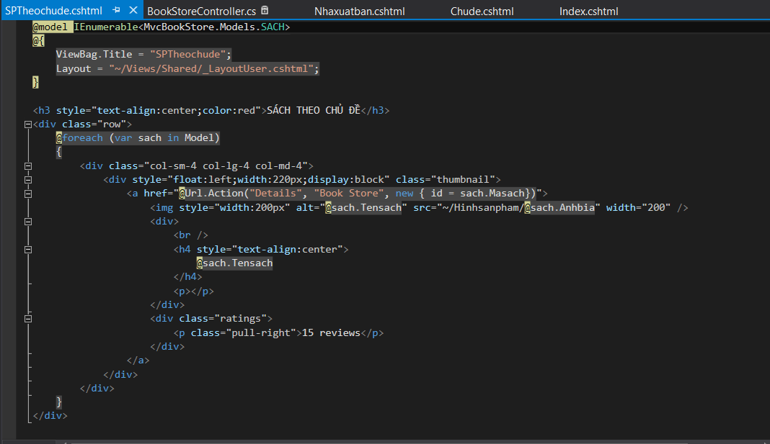

Kết quả:

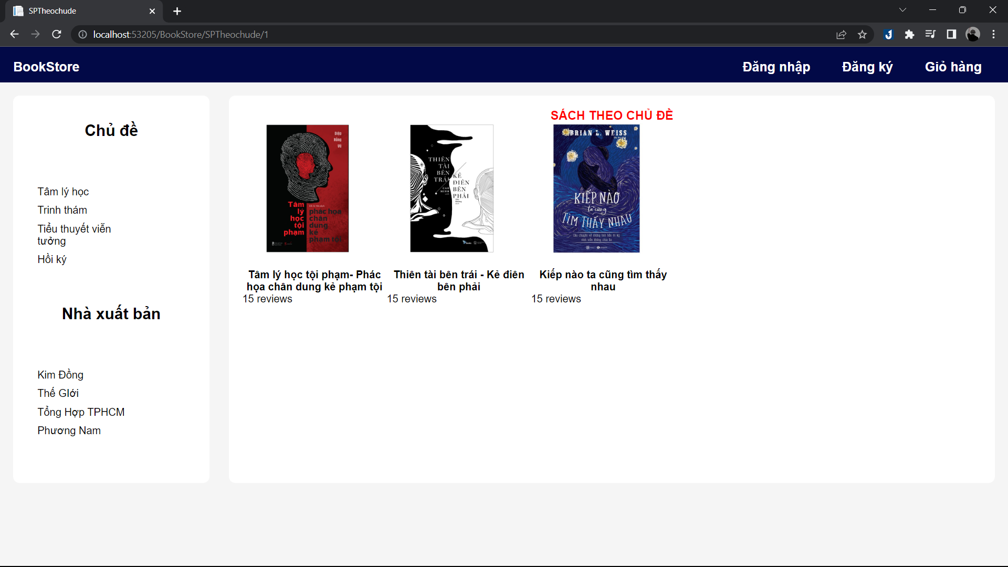

## Thực hiện trang sản phẩm theo Nhà xuất bản

Tương tụ như theo trang chủ đề ở trên :

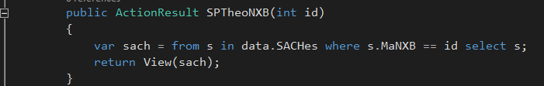

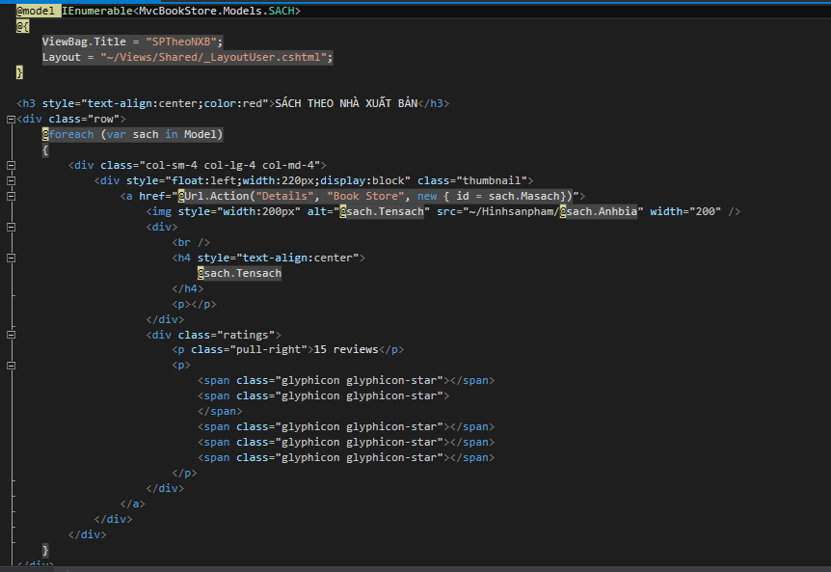

Kết quả:

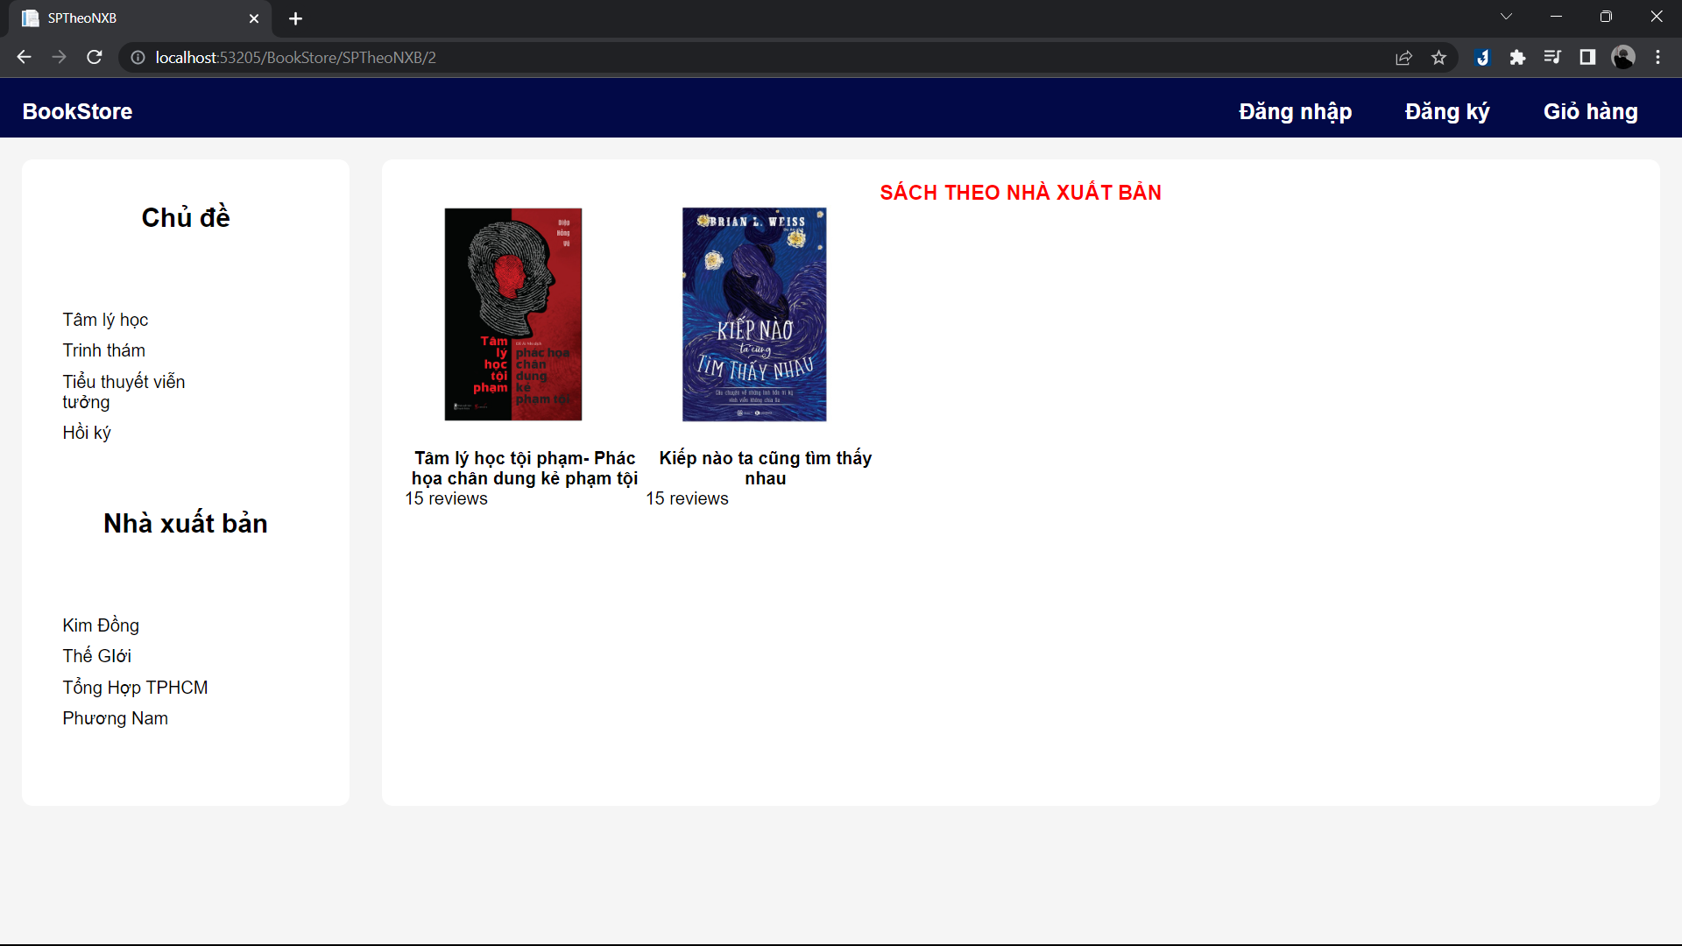

## Tạo trang chi tiết sản phẩm

Bổ sung Action Detail tại Controller

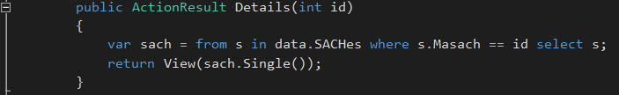

Cập nhập code hiển thị tên sách trên View Detail

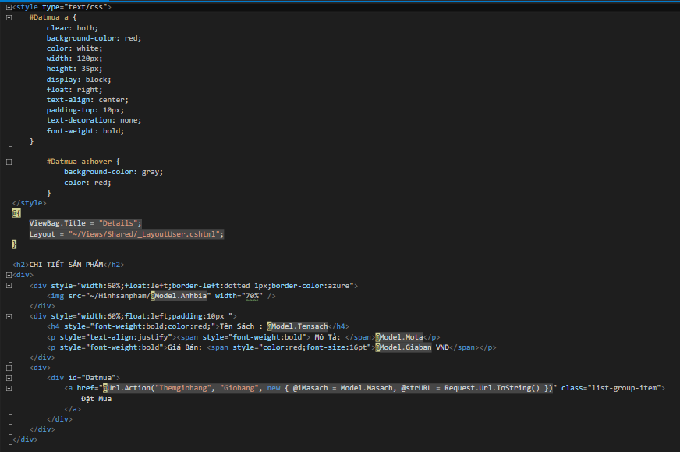

Và đây là kết quả :

